Arthrologie du membre inférieur
- Articulation de la hanche
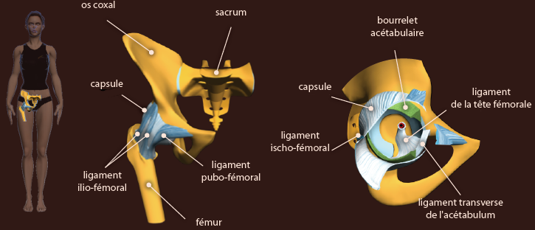
- Tête fémorale se loge dans l’acétabulum (« petit bol »). Ensemble complété par un bourrelet.
- Moyens d’union :
  - Surface articulaire en forme de croissant
  - Ligament de la tête fémorale → Protège les artères, s’attache directement sur la tête du fémur
  - Labrum (bourrelet) acétabulaire → Stabilise articulation
  - Capsule : Tissu fibreux qui permet également de maintenir l’articulation, elle est tapissée d’une membrane synoviale → Limite la mobilité de la hanche
  - Ligaments qui complètent la capsule (= épaississement de la capsule), ligaments en « Z » en AV :
    - Ilio – fémoral (ligament en V de Bertin) : De l’EIAI aux petit et grand trochanters
    - Pubo – fémoral : Du pubis au petit trochanter
→ Limite les mouvements vers l’AR

- Ligaments ischio – fémoral en AR (qui relient le grand trochanter à l’ischion), moins puissant que les ligaments antérieurs → Limitent moins la mobilité
- Mobilité de la hanche
  - Bonne mobilité en flexion +++ (pas en extension car grand trochanter vient butter contre l’os coxal et que le ligament pubo – fémoral est tendu!!)
  - Ligament antérieurs tendus en extension et rotation externe → Mobilité limitée
  - Ligaments antérieurs relâchés en flexion et rotation interne → Bonne mobilité +++
  - Butée osseuse du col sur l’acétabulum limite l’abduction
- Nécessité de rotation externe et antéversion pour réaliser le grand écart facial

- Mouvement de la hanche :
  - Flexion / extension
  - Rotation externe / interne
  - Abduction / adduction (on rapproche du centre)
  - Antéversion / Rétroversion (fémurs fixes)
  - Inclinaison (fémurs fixes)
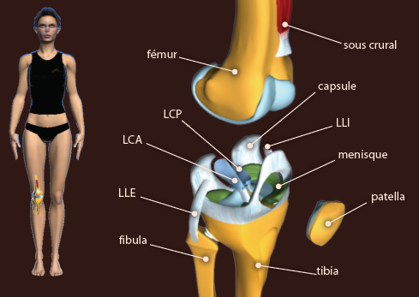
- Articulation du genou

- Moyens d’union :
  - Ménisques qui glissent sur les SA
  - Ligaments croisés
  - Ligaments latéraux
  - Capsule

- Ménisques :
  - Cavités glénoïdes complétées par les ménisques
  - Ménisques = fibrocartilage
  - Forme de croissant
  - Ménisques mobiles → Glissent et s’étirent (action mécanique des condyles et ligaments)

- Absence mobilité (extension rapide) → Lésion méniscale

- Mouvements des ménisques :
  - Reculent en flexion
  - Avancent en extension
  - Avancent du côté de la rotation

- Ligaments croisés : Quelle que soit la position du genou, ils sont capables de se vriller sur eux même et d’être systématiquement tendus. Ils limitent le mouvement de tiroir entre tibia et fémur (fémur recule / avance par rapport au tibia).
  - LC antéro – externe : Du plateau tibial au condyle externe
  - LC postéro – interne : Du plateau tibial au condyle interne
NB : Le médecin va bouger le fémur dans un sens et le tibia dans l’autre. Si le système de tiroir existe, alors il y a déchirure des ligaments croisés.
- Rôle des ligaments croisés :
  - Empêchent mouvements antéro-postérieurs des 2 os (« tiroirs »)
  - Ligament AE empêche le tibia de glisser vers l’AV (tiroir antérieur)
  - Ligament PI empêche le tibia de glisser vers l’AR (tiroir postérieur)
  - Cette fonction aurait pu être réalisée par des ligaments antérieur et postérieur → Flexion impossible dans ce cas là

- Mouvements et ligaments croisés :
  - Toujours tendus en flexion / extension
  - Légèrement détendus en rotation externe
  - Tendus en rotation interne → Risque de rupture si la rotation est exagérée !!
→ Exemple : Chute au ski (chaussure tient le tibia, légère flexion, rupture !)
NB : Le risque est d’autant plus élevé chez les femmes pendant une certaine période du cycle menstruel

- Ligaments latéraux :
  - Ligament latéral externe : stabilise latéralement le genou (empêche le « bâillement » externe)
  - Ligament latéral interne : stabilise latéralement le genou (empêche le « bâillement » interne)
- Mouvements des ligaments latéraux :
  - Tendus en extension
  - Relâchés en flexion
  - Tendus en rotation externe
  - Relâchés en rotation interne

- La capsule :
  - Epaisse
  - S’attache en dehors des surfaces articulaires
  - Contient une membrane synoviale
  - Enchâsse la patella

- Mouvements et capsule :
  - Capsule très lâche pour permettre la flexion → Replis en AR
  - Partie postérieure de la capsule (sur condyles) empêche l’hyper – extension

- Stabilisation du genou :
  - Genou : Articulation avec peu d’emboîtement osseux → Instable
  - En extension, stabilité apportée par la tension des ligaments → Station debout possible sans effort musculaire
  - En flexion, les ligaments sont détendus donc possibilité de rotation externe (ligaments latéraux stabilisent) ou interne (ligaments croisés stabilisent).
→ Nécessité de stabilisation musculaire par les quadriceps et les ischio – jambiers

- Articulation de la cheville
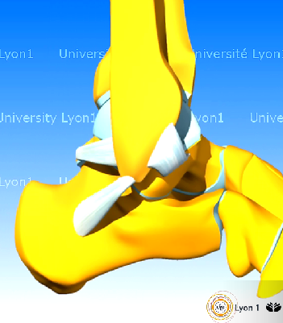
- Le tibia et le fibula pincent le talus (= os supérieur du pied)
- Le talus est plus large en AV → Déplacement latéral de la fibula quand flexion de la cheville
- La cheville est renforcée latéralement par des ligaments
  - 3 ligaments sur le côté externe :
    - 1 tendu vers l’AV
    - 2 tendus vers l’AR
  - 3 ligaments sur le côté interne

- Surfaces articulaires de la cheville :
  - Le talus est recouvert de cartilage
  - Il forme des surfaces articulaires et guide le mouvement de flexion / extension
→ On parle de flexion (dorsale) ou extension (plantaire) dans le mouvement de la cheville
  - Les malléoles calent le talus latéralement
→ Quand la cheville part en rotation, il y a un côté où elle va rapidement buter et l’autre où elle butera moins : On fait plus facilement des entorses des ligaments externes +++. Du côté interne, c’est plus rare, on se casse la malléole avant de se faire une entorse.

- Ligaments interosseux :
  - Du bord latéral du tibia à la face médial du fibula
  - Limite le mouvement latéral de la fibula au cours de la flexion de la cheville quand on se met en extension, la fibula se déplace un peu vers l’intérieur, le déplacement est beaucoup plus significatif en flexion, vers l’extérieur. Il faut limiter les mouvements grâce aux ligaments interosseux.

- Ligament latéral externe (talo-fibulaire et calcanéo-fibulaire) :
  - 3 faisceaux
  - Limite le mouvement latéral de la fibula
  - Très tendu en flexion (→ Déplacement max de la fibula)

- Ligament latéral interne (ligament deltoïdien) :
  - 3 faisceaux :
    - Un superficiel
    - Deux profonds (antérieur et postérieur)

- Entorse de la cheville :
→ Atteint le ligament latéral externe. Le talus peut facilement basculer vers l’intérieur car elle ne rencontre pas de buté. On peut se faire une entorse du côté intérieur mais elles sont liées à une fracture de la malléole.

- Capsule :
  - Elle s’attache sur 3 os :
    - Tibia
    - Talus
    - Fibula
  - Lâche en AV et en AR pour permettre la flexion / extension
  - Renforcée latéralement par des ligaments latéraux (interne et externe)

- Stabilisation de la cheville :
  - Stabilité osseuse :
    - En flexion : AV du talus très enclavée dans la pince car large → Cheville stable
    - En extension : AR du talus « flotte » dans la pince → Nécessité stabilisation ligamentaire et musculaire

  - Stabilité ligamentaire : Mise en tension des ligaments varie en fonction de la position de la cheville
    - En flexion : Faisceau postérieur mis en tension, faisceaux antérieurs relâchés
    - En extension : Faisceaux postérieurs relâchés, faisceau antérieur tendu → Risque d’entorse car instabilité osseuse
- Actions musculaires contribuent aussi à la stabilité de la cheville

